Universidad Tecnológica Nacional

CÁTEDRA

Administración de Sistemas de Información - 4º Año Ingeniería en Sistemas de Información
Ejercitación Unidad Nº: 1 Análisis para la implementación de soluciones de TI

Analizar la implementación de soluciones de TI en una Organización.

Comisión Nº: 403

Grupo Nº: 310

INTEGRANTES

Legajo, Apellido y Nombres, Email
- 53535, Bonadeo Juan Cruz, juancruzbonadeo04@gmail.com
- 52674, Casermeiro Gonzalo, gonzacasermeiro@gmail.com
- 53543, De la Rosa Valentín Yael, mferreyra079@gmail.com
- 53215, Lezcano Diego, diegolezcano209@gmail.com
- 52688, Lurati Ignacio, ignaciolurati2@gmail.com

VERSIÓN DEL DOCUMENTO

Mod | Fecha | Autor | Descripción
1 | 23/04/2026 | Grupo N310 | Entrega Inicial
2 | 19/05/2026 | CC | Correcciones en comentarios
3 | 21/05/2026 | Grupo N310 | Revisión y ajuste de correcciones

1. Determinar si Rosario es una Ciudad Inteligente. 3
2. Identificar qué aspectos se aplican en la actualidad para definir a una ciudad inteligente. 3
3. Identificar empresas que aportan valor para que una ciudad se caracterice como inteligente. 3
4. A partir de las empresas antes identificadas, transcriba VISIÓN, MISIÓN y VALORES de al menos 5 organizaciones o áreas de las mismas. 4
5. Seleccionar una organización para la realización del TPI. La misma debe prestar servicio o brindar productos a nuestra ciudad para que siga los lineamientos de Ciudad Inteligente. Considerar para la selección tipos de organizaciones como: aeropuertos, bancos, sanatorios, empresas de telecomunicaciones, call centers, obras sociales, empresas de software o de servicios, organizaciones gubernamentales. La organización seleccionada no puede tener dimensiones menores a las de las mencionadas. 7
6. Realice una breve descripción de la organización incluyendo el organigrama que imaginan de la misma (las áreas más significativas), y enunciar VISIÓN, MISIÓN y VALORES. 7
7. Analizar y mencionar la existencia de Normas, Regulaciones o Leyes que hacen a la actividad específica del negocio. 8
8. Definir Metas de Negocio y de TI para un proceso que considere clave / crítico, para cumplir con la misión de la Empresa elegida. 9
9. Especifique qué objetivos de Negocio y de TI de dicho proceso, están asociados a las metas antes mencionadas. 10
10. Realice una descripción breve del proceso indicando entradas, salidas, actividades del proceso y luego desarrolle el modelo con notación BPMN. Paso a paso del proceso. 11

Análisis para la implementación de soluciones de TI
Analizar la implementación de soluciones de TI en una Organización.

Determinar si Rosario es una Ciudad Inteligente.
Rosario se encuentra en transición hacia una ciudad inteligente. A partir de las definiciones de IBM y del Gobierno Nacional, que destacan el uso de TICs e IoT para mejorar la calidad de vida y la eficiencia de los servicios, podemos afirmar que Rosario cumple varios de estos criterios pero aún no los integra de forma completa y unificada.
Utilizando el modelo Smart City Wheel de Boyd Cohen como marco de análisis, la ciudad demuestra avances concretos en las seis dimensiones.
En Smart Government, destaca el Centro Integrado de Operaciones (CIO), más de 300 trámites online y el portal de datos abiertos; siendo la primera ciudad argentina seleccionada por el IBM Smarter Cities Challenge en 2012. La gestión digital también es fundamental, ya que muchos trámites y turnos pueden realizarse de manera online mediante plataformas municipales o aplicaciones como miArgentina, agilizando la relación entre el ciudadano y el Estado.
En Smart Mobility, cuenta con 150 km de fibra óptica municipal, semáforos inteligentes con “ondas verdes” y apps de transporte público integradas con SUBE junto con las nuevas formas de pago mediante NFC o códigos QR. Además, sistemas como “Mi Bici Tu Bici” fomentan el uso de bicicletas públicas y las aplicaciones de rastreo permiten conocer en tiempo real cuándo llega cada línea de colectivo.
En Smart Environment, posee un Plan de Acción Climática 2030, telegestión del alumbrado LED y políticas de economía circular formalizadas por ordenanza.
En Smart Economy, el Polo Tecnológico Rosario (Zona i) y la presencia de empresas como Personal, Globant y Mercado Pago consolidan un ecosistema digital activo.
En Smart People, la UNR y UTN FRRo forman profesionales en tecnología, complementadas con programas de alfabetización digital.
En Smart Living, el CIO integra cámaras de seguridad con monitoreo 24/7 y coordinación de emergencias.
Por último, la conectividad es clave para el funcionamiento de estos sistemas, gracias a la expansión de redes 4G y 5G y la instalación de fibra óptica en gran parte del Gran Rosario.
Sin embargo, la ausencia de una estrategia smart city unificada y las limitaciones de financiamiento para escalar estas iniciativas son las razones por las que consideramos que Rosario está en camino a ser una ciudad inteligente, pero aún no lo es de forma plena.

Identificar qué aspectos se aplican en la actualidad para definir a una ciudad inteligente.
Algunos aspectos podrían ser:
Una ciudad inteligente se caracteriza por utilizar la tecnología para mejorar la calidad de vida de las personas y hacer más eficiente el funcionamiento urbano.
Tomando como marco el modelo Smart City Wheel de Boyd Cohen utilizado en el punto anterior, podemos identificar los siguientes aspectos que actualmente caracterizan a una ciudad inteligente:
- El fomento del emprendimiento, la productividad y la interconexión con mercados globales mediante plataformas digitales, como ecosistemas de startups e incubadoras tecnológicas. (Smart Economy)
- La implementación de edificios sustentables, energías verdes y planificación urbana ecológica para reducir el impacto ambiental, como paneles solares e iluminación LED. (Smart Environment)
- El uso de TICs, datos abiertos y gobierno electrónico para hacer la gestión pública más transparente y eficiente, como trámites online y portales de datos abiertos. (Smart Government)
- La promoción de entornos urbanos saludables, seguros y culturalmente activos para mejorar la calidad de vida, como centros de monitoreo integrado, aplicaciones de alertas y sistemas de emergencias coordinados. (Smart Living)
- El acceso multimodal al transporte, priorizando opciones no motorizadas e integrando tecnología para una movilidad más eficiente, como semáforos inteligentes, bicicletas compartidas y apps de transporte en tiempo real. (Smart Mobility)
- La educación del siglo XXI, la inclusión social y el fomento de la creatividad como base del desarrollo urbano, como programas de alfabetización digital y formación en tecnología. (Smart People)

Identificar empresas que aportan valor para que una ciudad se caracterice como inteligente.

- Personal (Telecom)
- YPF Luz
- Globant Government & Social Impact Studio
- SUBE / Nación Servicios
- Mercado Pago
- Google
- Microsoft
- PedidosYa
- Uber
- Amazon
- Mercado Libre

A partir de las empresas antes identificadas, transcriba VISIÓN, MISIÓN y VALORES de al menos 5 organizaciones o áreas de las mismas.

I . PERSONAL
Misión:
Potenciar la vida digital de personas, empresas y comunidades, integrando conectividad (redes móviles e internet), entretenimiento (Flow) y servicios financieros (Personal Pay) bajo una experiencia unificada. La compañía se enfoca en la adopción tecnológica, brindando soluciones integrales de red móvil 4G y conectividad.
"Personal, cada persona es un mundo"
Visión:
"Trabajamos en la construcción de un ecosistema de servicios que parte de nuestra fortaleza histórica, la conectividad, y evoluciona para ofrecer experiencias"
Valores:
(5 ejes estratégicos): Nuestra gente, negocio digital, compromiso social, cuidado del planeta, y ética y transparencia.

II. YPF LUZ
Misión:
Generar una nueva energía para los argentinos —más sustentable, confiable y eficiente— contribuyendo al desarrollo energético del país, optimizando el uso de los recursos naturales.
Visión:
"Ser una de las principales compañías del sector de generación de energía eléctrica, líder en energías renovables, con estándares de seguridad, tecnología, eficiencia y calidad de referencia mundial".
Valores:
Liderazgo en generación con foco en energías renovables; soluciones energéticas competitivas para los clientes; operaciones eficientes, confiables, transparentes, íntegras y seguras; desarrollo de las personas como elemento diferenciador; y sustentabilidad social y ambiental con gobierno corporativo en todas las operaciones.

III. GLOBANT
Misión:
"Estamos trabajando para hacer del mundo un lugar mejor, un paso a la vez. Prosperamos transformando organizaciones para que estén listas para un futuro digital y cognitivo, brindando oportunidades de clase mundial al talento para marcar una diferencia alrededor del globo".
Visión:
Ser un líder global en transformación digital y cognitiva, reinventando negocios mediante la combinación de innovación, diseño e ingeniería a escala.
Valores:
Actuar éticamente; pensar en grande; innovar; aspirar a la excelencia en el trabajo; ser un jugador en equipo; y divertirse.

IV. SUBE
Misión:
Brindar un sistema único de boleto electrónico para el transporte público que mejore la experiencia de viaje de los usuarios, integre distintos medios de transporte y ciudades, y promueva la equidad en el acceso a la movilidad urbana. Nación Servicios acompaña la ampliación y evolución del sistema SUBE en todo el país.
Visión:
Según la comunicación oficial, SUBE se proyecta con un futuro de conexiones, eficiencia y equidad, siendo un ejemplo de cómo la innovación puede mejorar la experiencia de viaje de 14 millones de personas por mes.
Valores:
Compromiso con la equidad de género y la diversidad (adhesión al Sello Igualar del Ministerio de las Mujeres, Géneros y Diversidad), construcción de espacios laborales igualitarios e inclusivos, y cultura de Great Place to Work.

V. MERCADO PAGO
Misión:
"Democratizar el comercio y los servicios financieros en América Latina"
Visión:
Ser el principal ecosistema financiero digital de América Latina, transformando la forma en que las personas interactúan con su dinero y fomentando el desarrollo económico en toda la región.
Valores centrales:
Cultura de mejora continua y toma de riesgos; innovación; enfoque en la experiencia del usuario; prioridad al cliente. Adicionalmente: enfoque del usuario, innovación, emprendimiento e integridad.

Seleccionar una organización para la realización del TPI. La misma debe prestar servicio o brindar productos a nuestra ciudad para que siga los lineamientos de Ciudad Inteligente. Considerar para la selección tipos de organizaciones como: aeropuertos, bancos, sanatorios, empresas de telecomunicaciones, call centers, obras sociales, empresas de software o de servicios, organizaciones gubernamentales. La organización seleccionada no puede tener dimensiones menores a las de las mencionadas.

Organización seleccionada: Personal (empresa de telecomunicaciones)

Realice una breve descripción de la organización incluyendo el organigrama que imaginan de la misma (las áreas más significativas), y enunciar VISIÓN, MISIÓN y VALORES.
Breve descripción:
Telecom Argentina, a través de su marca Personal, brinda servicios de telecomunicaciones en Argentina, incluyendo conectividad móvil, internet y televisión digital. En el marco de su expansión tecnológica, desarrolla e instala redes de fibra óptica para ofrecer internet de alta velocidad a hogares y empresas.
Visión: ser líderes en el desarrollo de infraestructura digital en Argentina, expandiendo redes de fibra óptica de alta calidad que permitan conectar personas, hogares y empresas con servicios confiables, innovadores y de alto rendimiento.
Misión: diseñar, desplegar y mantener redes de fibra óptica eficientes y escalables, garantizando conectividad de alta velocidad y calidad, mediante la integración de tecnología, procesos y equipos de trabajo especializados, para satisfacer la creciente demanda de servicios digitales.
Valores: están centrados en la innovación tecnológica, mediante la adopción de nuevas soluciones en redes de fibra óptica; la calidad de servicio, garantizando estabilidad, velocidad y disponibilidad; y la orientación al cliente, poniendo el foco en la experiencia del usuario final. Asimismo, se destaca el trabajo en equipo entre áreas técnicas, comerciales y de sistemas, junto con un fuerte compromiso con la sustentabilidad en el despliegue de infraestructura, y la ética y transparencia en la gestión de los recursos y la información.
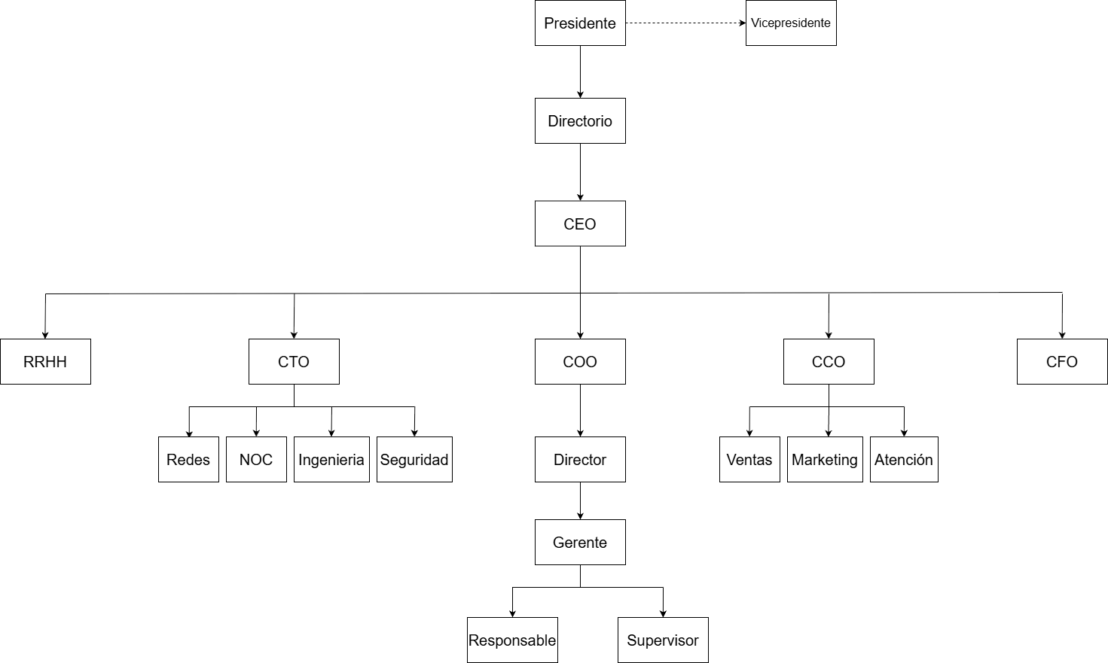
Organigrama

Analizar y mencionar la existencia de Normas, Regulaciones o Leyes que hacen a la actividad específica del negocio.
Una empresa como Personal, perteneciente a Telecom Argentina, está alcanzada por las siguientes leyes y regulaciones principales en Argentina:
- Ley Argentina Digital N° 27.078: regula los servicios de telecomunicaciones (internet, telefonía móvil), establece derechos de los usuarios y obligaciones de las empresas.
- Regulación y control del ENACOM: organismo que otorga licencias, controla la calidad del servicio y administra el espectro radioeléctrico.
- Normativa sobre uso del espectro radioeléctrico: el Estado asigna las frecuencias (4G/5G) mediante licencias o subastas, con obligaciones de cobertura y calidad.
- Ley N° 25.326 de Protección de Datos Personales: regula el tratamiento y protección de los datos de los usuarios.
- Ley N° 24.240 de Defensa del Consumidor: establece derechos de los clientes (información clara, baja del servicio, reclamos, etc.).
- Ley N° 25.891 de Servicios de Comunicaciones Móviles: regula específicamente la telefonía celular, exigiendo identificación obligatoria de usuarios, registro de SIM cards y condiciones de contratación y baja del servicio prepago y pospago.
Normativas de calidad de servicio (ENACOM): fijan parámetros técnicos como velocidad, disponibilidad y tiempos de respuesta.

Definir Metas de Negocio y de TI para un proceso que considere clave / crítico, para cumplir con la misión de la Empresa elegida.
Proceso elegido: Instalación de internet con fibra óptica.
Metas de negocio:
- Expandir la cobertura de red de fibra óptica, aumentando la base de clientes.
- Mejorar el tiempo de instalación.
- Aumentar la cantidad de turnos para instalación del servicio de fibra.
- Mejorar la calidad de servicio a los clientes.

Metas de TI:
- Expandir red de fibra óptica en barrios del Gran Rosario.
- Implementar un sistema de recuperación de clientes dados de baja
- Implementar un sistema de feedback sobre la experiencia del usuario luego de la instalación del servicio.
- Asignación Optimizada de Técnicos

Especifique qué objetivos de Negocio y de TI de dicho proceso, están asociados a las metas antes mencionadas.
Objetivos de negocio:
- Llegar con fibra óptica a 3 nuevas localidades en 2026.
- Recuperar clientes perdidos en 2020 por cuestiones de la pandemia en 2 años.
- Aumentar el rendimiento de los técnicos en un 5% ( cantidad de instalaciones / horas de trabajo ) para este 2026.

Objetivos de TI:
Implementar un plan de despliegue de red de fibra óptica en al menos 3 barrios circundantes del Gran Rosario, alcanzando una cobertura mínima del 60% de los hogares en un plazo de 18 meses, garantizando velocidades de al menos 100 Mbps (simétricos) y cumpliendo con las regulaciones de ENACOM y normativas municipales.
Desarrollar una plataforma de gestión de clientes que permita identificar y contactar clientes dados de baja mediante campañas digitales automatizadas, con el objetivo de mejorar la recuperación y fidelización de usuarios durante los próximos 2 años.

Implementar una aplicación de gestión para técnicos de campo que permita digitalizar y optimizar las órdenes de trabajo, mejorar el seguimiento de las instalaciones y aumentar la productividad operativa en un 5% para el año 2026.

Realice una descripción breve del proceso indicando entradas, salidas, actividades del proceso y luego desarrolle el modelo con notación BPMN. Paso a paso del proceso.
Descripción Breve
El proceso de instalación de fibra óptica abarca desde que un cliente solicita el servicio hasta que la conexión queda activa y verificada en su domicilio o local comercial.
Entradas
- Solicitud del cliente (presencial, web o telefónica)
- Datos del cliente y dirección del domicilio
- Disponibilidad de infraestructura en la zona
- Stock de equipos (router, cable de fibra)
- Agenda de técnicos disponibles
Actividades del Proceso
- Recepción y registro de la solicitud del cliente
- Verificación de cobertura y viabilidad técnica en la zona
- Asignación de turno y técnico instalador
- Visita técnica al domicilio
- Tendido del cable de fibra desde el nodo hasta el domicilio
- Instalación y configuración del equipo terminal (ONT/router)
- Prueba de señal y verificación de conectividad
- Firma de conformidad por parte del cliente
- Cierre y registro del servicio activado en el sistema
Salidas
- Servicio de internet por fibra óptica activo
- Contrato firmado / conformidad del cliente
- Registro de instalación en el sistema
- Reporte técnico de la instalación

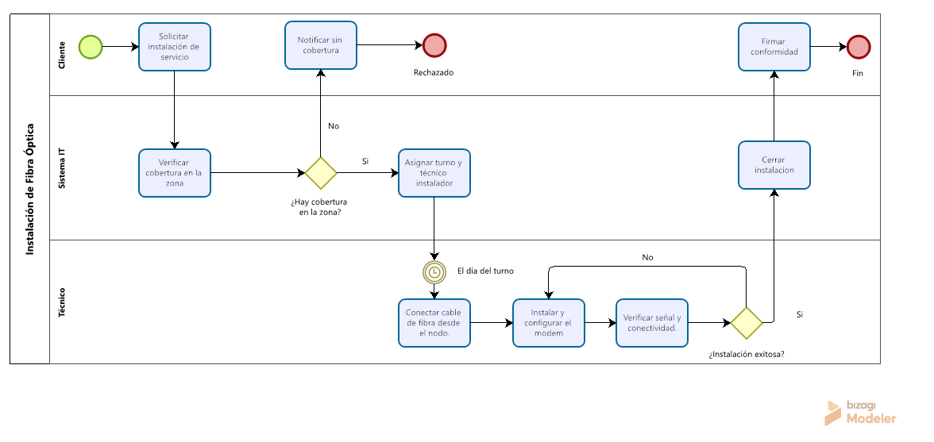
Modelo BPMN

